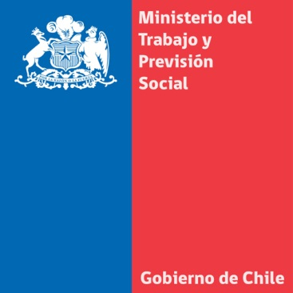

**MINISTRA JAVIERA BLANCO AFIRMÓ QUE SEGURIDAD DE TRABAJADORES SERÁ PRIORITARIA ANTES DE REANUDAR LABORES PRODUCTIVAS**

***En Iquique, la secretaria de Estado se reunió con trabajadores y autoridades locales para constatar en terreno situación de respeto a los derechos laborales luego del terremoto en la zona norte.***

Martes 8 de abril. La ministra del Trabajo y Previsión Social, Javiera Blanco, se trasladó hasta Iquique, donde luego de sostener un encuentro con autoridades locales encabezadas por el intendente Mitchel Cartes, afirmó que la prioridad será garantizar la seguridad de los trabajadores antes de reanudar las labores productivas en recintos que fueron afectados por el terremoto de la semana pasada en la zona norte.

La secretaria de Estado se reunió con diversas asociaciones de trabajadores, con quienes analizó la situación de respeto a las normas laborales en situaciones de emergencia como el terremoto de la semana pasada y llamó a las personas que sientan afectados sus derechos a concurrir hasta las oficinas de la Dirección del Trabajo para denunciar cada caso.

La ministra explicó que “hay preocupación por temas de desvinculaciones que no corresponden, nosotros nos hemos comprometido, junto con el intendente, a reforzar la unidad de inspección del Trabajo en la región. Vamos a enviar un equipo  que nos permite reforzar el trabajo que hoy hacen los inspectores  para no solo garantizarles a todos los trabajadores de esta región que van a poder retornar con normalidad  a trabajar sino que también en las condiciones de seguridad necesarias”.

Explicó que en el caso que un trabajador no se haya presentado a trabajar, por ejemplo, por un corte de camino, no corresponde una desvinculación. En esos casos, el llamado es hacer la denuncia en la inspección del Trabajo para poder proceder como corresponde.

Respecto de las fuentes laborales que se han visto afectadas, informó que junto al subsecretario del Trabajo Francisco Díaz, el intendente y el senador Fulvio Rossi “hemos estado analizando distintos casos y la Presidenta ha instruido que un grupo de ministros que tienen injerencia en estos temas, tengamos una coordinación para poder llegar con ayuda, ya sea en los temas de Proempleo, PMU, Sence, Fosis; vamos a coordinar ese tipo de ayuda”, afirmó.

Agregó que “se ha instruido que pueda sesionar en forma extraordinaria el comité de empleos de emergencia, por lo tanto, para que aquellos sectores que han visto afectada su fuente laboral, la ayuda va a estar, va a llegar”.

La secretaria de Estado enfatizó que “todos queremos que esta región y las que han sido afectadas por el terremoto vuelvan a la normalidad. Vamos a trabajar y estamos trabajando por eso desde el primer día. En el caso de esta cartera del Trabajo, además, que sea con todas las seguridades laborales del caso y es lo que nos hemos comprometido”.

Respecto de la reapertura de la Zofri dijo que “hay un procedimiento que tiene que ver con el levantamiento de información de las condiciones en las que está la Zona Franca o cualquier otro establecimiento. Esto se hace a través de prevencioncitas de riesgo, ingenieros calculistas. Esta información tiene que llegar a la Inspección del Trabajo para que pueda hacer el informe respectivo y determinar si están las condiciones para abrir”.

Entre las actividades de la ministra en Iquique se constataron diversas reuniones con trabajadores portuarios, cargadores de la Zofri, de la Cut regional, representantes del comercio, sector salud y otros.